《矩阵计算》实验三
专业： 信息与计算科学系 学号：1043220122 姓名：林鑫 上机时间：2025.11.18
一、实验名称：求解可逆下三角阵的逆矩阵
二、实验目的：掌握前代法的简单应用
三、实验内容和要求：
1.打开MATLAB软件，设置保存路径。
2.用不选主元Gauss消去法和列主元Gauss消去法，求解84阶方程组$.$ （要求：写出矩阵L,U还有排列矩阵P），最后将计算结果和方程的精确解进行比较，谈谈你对Gauss消去法的看法。
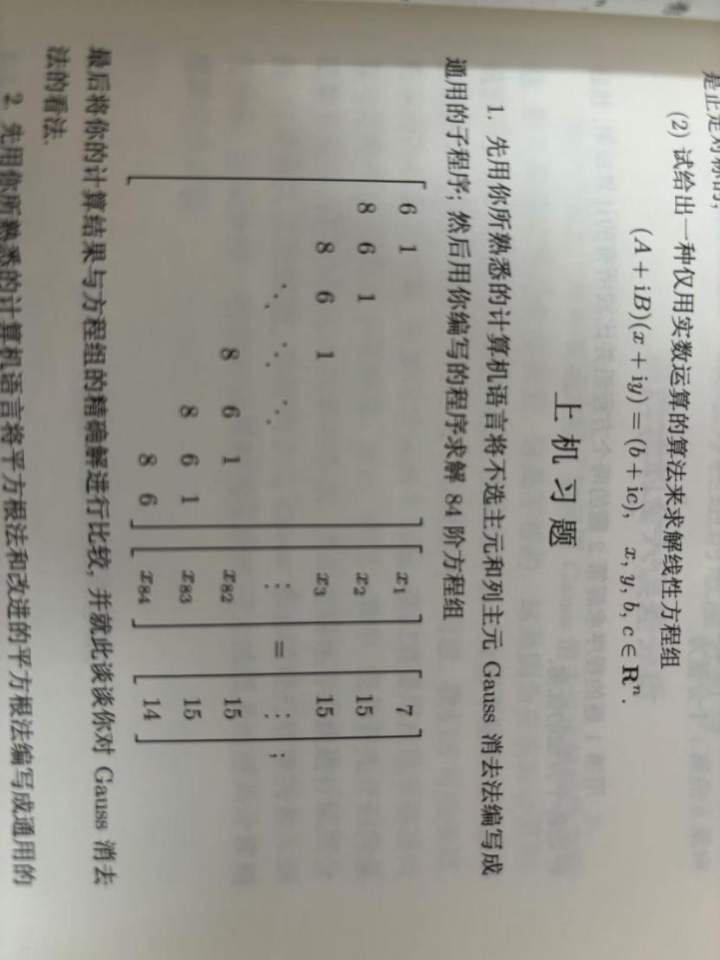
- 系数矩阵A为40阶Hilbert矩阵，即系数矩阵A的第i行第j列元素为$a_{ij}=\frac{1}{i+j−1}$, 向量b的第i个分量为
$$b_{i}=\sum_{j=1}^{n}{\frac{1}{i+j−1}}$$
求线性方程组Ax=b的解。
- 估计5到20阶Hilbert矩阵的$∞$范数的条件数
四、实验过程（步骤）：
1.双击MATLAB图标，将路径设置为自己的U盘。
2.分析分量形式：
…
3.在MATLAB程序窗口编辑如下程序：
…
- 实验结果分析：
第二题：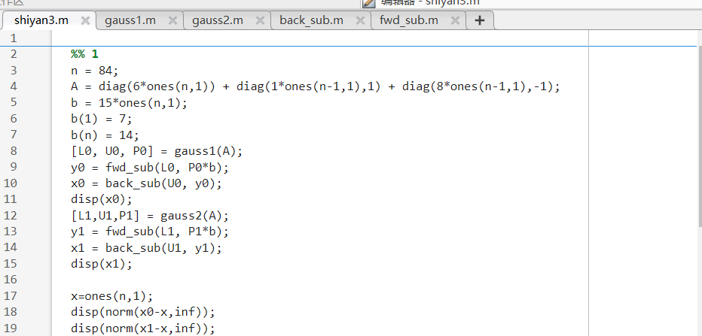
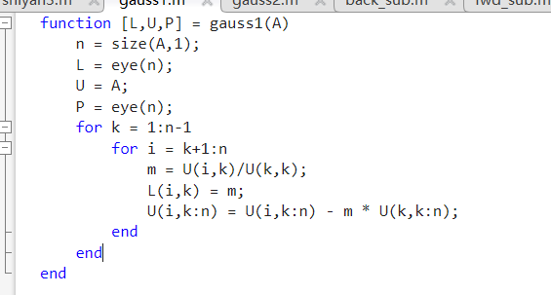
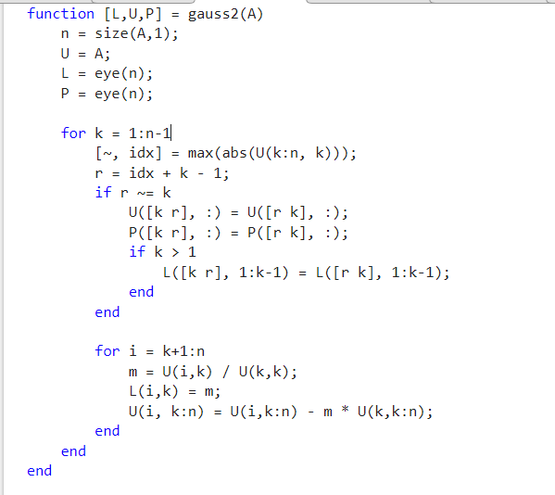
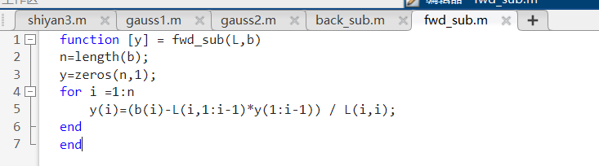
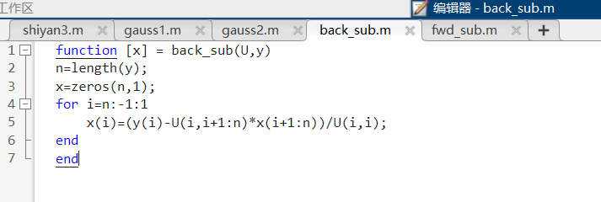
误差结果：
5.3684e+08
1.0737e+09
对矩阵（主对角 6，上对角 1，下对角 8，n=84）计算得到：

2-范数条件数 $κ_{2}(A)≈ 5.2123e16$
—— 这个量级说明矩阵非常接近奇异（在双精度机器精度$ε≈2.2×10^{−16}$的尺度上），对此进行求解得到的数值结果基本没有有效数字。

对gauss消元的看法：
1. 算法的“稳定性” vs 问题的“病态性”
这是最重要的概念，也是实验的核心。
问题的病态性 ：这是问题本身的属性，由 $κ(A)$ 决定，和我们用什么算法解它无关。
算法的稳定性 ：这是算法的属性。
gauss1 (无主元) 是数值不稳定的。就算问题本身是良态的（$κ(A)$ 很小），只要计算中途出现一个很小的主元（比如$10^{−10}$），除以它就会导致乘数 m 巨大，从而严重放大舍入误差，毁掉整个计算。
gauss2 (列主元) 是向后稳定 的。这是评价一个数值算法好坏的黄金标准。它保证了计算出的解$\hat{x}$ 是某个“附近问题”$(A+δA)\hat{x}=b$ 的精确解。它通过选主元，确保了乘数 $|m|≤1$，有效控制了计算过程中误差的累积。

2. “选主元” 是高斯消去法的灵魂
gauss1 (无主元) 在实际中几乎无用，除非事先知道矩阵是对角占优 或正定的，这些特殊矩阵能保证主元不会过小，从而保证了稳定性。
gauss2 (列主元) 才是真正在工程和科学计算中被使用的方法。它用很小的额外开销（查找最大值）换取了算法的数值稳定性，使其可以“安全”地用于求解非病态的线性方程组。
3. 算法的局限性：稳定算法也救不了病态问题
实验清晰地表明：一个稳定的算法（gauss2）也无法在一个病态问题（高条件数矩阵）上得到精确的解。
gauss2 保证了计算过程是可靠的，但由于问题本身对微小扰动（舍入误差）极其敏感，所以“病态性”这个“原罪”导致了最终解的巨大误差。
这告诉我们，在解决实际问题时，我们不仅要选择一个稳定的算法，还必须分析我们问题的“病态性”。如果问题是病态的，可能需要更高精度的算术，或者从根本上重新构建模型（即“正则化”）。

第三题：（其中gauss2,fwd_sub和back_sub与上题目相同）
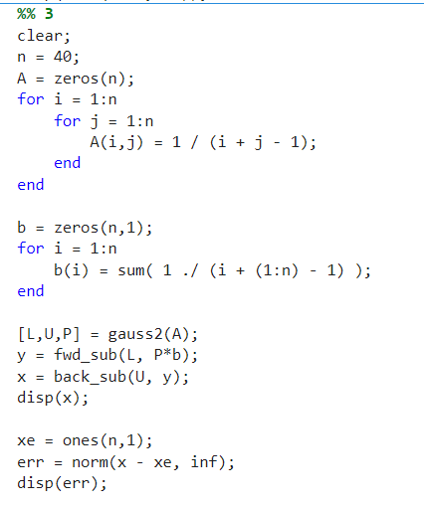




第四题：
